Calculs rénaux ou lithiases urinaires

Définition : | Calculs qui se forment dans les reins et qui peuvent migrer dans les uretères et la vessie. Proviennent de la concrétion de substances présentes en solution dans l’urine. Oxalate de calcium ou phosphate de calcium et plus rarement acide urique.
Symptômes : | Asymptomatique ou douleur intense dans le bas ventre et le dos. Hématurie (sang dans les urines).
Liens systèmes :
Digestion – Absorption perméabilité intestinale, microbiote :
SI (Surveillance immunitaire) : | Equilibre acido-basique
INF (Processus inflammatoire) :
Régulation Neuro Hormonale : | Parathormones
IST intégrité structurale :
Equilibre psycho-émotionnel :
Détoxification-Biotransformation :
Oxydo-Réduction / Homéostasie :
Terrain :
Diagnostic : | Radiologie

Objectif global : | Comprendre l’origine des calculs et éviter la formation de nouveaux calculs en retrouvant un équilibre acido-basique.
Causes :  FP facteur (prédisposant) –  FD (déclenchant) – FF (favorisant) - | OBSTACLE A L’ECOULEMENT DES URINES : Malformation, adénome de la prostate  TROUBLE METABOLIQUE : Hypercalciurie, hyperuricémie  TERRAIN ACIDIFIE : Cause « naturopathique »  PATHOLOGIE HORMONALE : Hyperparathyroïdie  INFECTION URINAIRE
Enquête  Questions | • « A quelle fréquence avez-vous des calculs ? »  • « Avez-vous fait des coliques néphrétiques récemment et dans le passé ? »  • « Connaissez-vous ta taille et la nature de vos calculs ? » oxalate, phosphate ou urate ?  • « Etes-vous sujet aux infections urinaires ? »  • Evaluer l’équilibre acido-basique du consultant. A-t-il des signes d’acidification ?  • Si pas d’analyses, renvoyer chez un néphrologue pour avoir à minima le calcium, l’acide urique et la PTH (parathormones)
Bilans / Tests
TTT Allopathie préventive | OBJECTIF : Eliminer les calculs et prévenir la formation de nouveaux calculs  Petits calculs (< 5 mm) : s’éliminent spontanément par les voies naturelles.  Gros calculs d’acide urique : dissous par des médicaments rendant les urines alcalines.  Autres calculs : ablation chirurgicale, lithotripsie extracorporelle (les calculs sont pulvérisés par des ondes de choc) + endoscopie.  Boire abondamment (sauf en cas de colique néphrétique) et régime évitant les substances présentes dans les calculs.  Eviter les aliments :  •Riches en acide oxalique : épinards, amandes, persil, rhubarbe, betterave…  •Riches en acide urique : protéines animales, crevettes, champignons, tofu, spiruline
Naturopathie préventive  Curative | ✓Le consultant a des calculs rénaux de façon chronique, OBJECTIF : Comprendre l’origine des calculs et éviter la formation de nouveaux calculs en retrouvant un équilibre acido-basique  Traitement allopathique en fonction de la cause + rééquilibrage acido-basique en fonction de la forme et la nature des calculs :  Calculs arrondis = phosphates et carbonates urine alcaline  Calculs pointus = urates et oxalates urine acide  •Si urine alcaline : Cure d’eau distillée régulières  •Si urine acide : Alimentation alcalinisante (avec cures de jus de citron régulières)  Stimulation de la peau (Sauna)  Stimulation plusieurs fois par an des reins avec plantes diurétiques  ✓Le consultant a des calculs < 5 mm et il n’en souffre pas, OBJECTIF : Evacuer les calculs par les voies naturelles.  •HYDROTHERAPIE : bain chaud pour dilater les uretères  •Boire 2 à 3 L d’eau faiblement minéralisée (Mont Roucous, Rosée de la Reine)  Sauna fortement déconseillé car économise les reins  ✓Le consultant a des calculs et il en souffre (= coliques néphrétiques), OBJECTIF : Soulager la douleur.  •En complément des traitements allopathiques (anti-inflammatoires, anti-douleurs)  •HYDROTHERAPIE : bain chaud pour dilater les uretères  Ne surtout pas boire
Remarques | 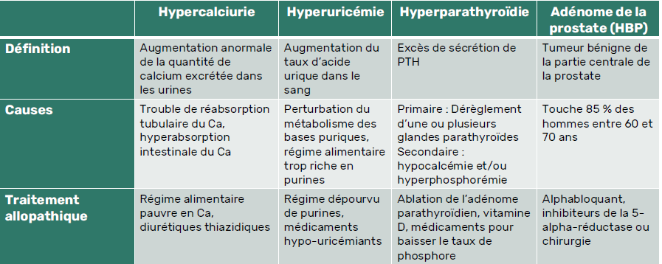
Evolution / risques
HYGIENE DE VIE

Conseils hygiéno-diététiques  DIET (Détoxification – Biotransformation) | • Si urine acide :  Alimentation alcalinisante (avec cures de jus de citron régulières).  • Si urine alcaline :  Cure d’eau distillée régulières
Conseils nutritionnels (rééquilibrage, régimes, Superaliments, Huiles, Prds mer, outils – appareils…)

Détoxification – Biotransformation (DIET)
Activité physique
PSY - Hygiène psycho-émotionnelle
Hydrologie | Bain chaud pour dilater les uretères  •Si urine acide : Stimulation de la peau (Sauna)
Phytologie | • Si urine acide : Stimulation plusieurs fois par an des reins avec plantes diurétiques
Aromatologie
Gemmologie
C. Alimentaires
Produits de la mer
Plantes/champignons adaptogènes
Produits de la ruche
Fleurs de Bach
Autres : Les calculs rénaux récurrents peuvent être dûs à :
-Une hypercalciurie
-Une hyperuricémie
-Une hyperparathyroïdie
-Un adénome de la prostate

Le sauna est contre-indiqué en curatif car il favorise l’élimination cutanée et donc limite l’élimination rénale et, par conséquent, limite l’évacuation des calculs. En revanche, il est recommandé en préventif si les calculs sont liés à une accumulation de déchets dits cristalloïdaux dans l’organisme.

